附件2


继续教育学院
课程设计报告

题 目：

专 业
学 生 姓 名
班 级 学 号
指 导 教 师
指 导 单 位
日 期

一、课题名称
玉器公司购物平台设计与实现
背景介绍：
随着中国互联网的发展。上网的网民越来越多。拥有网络购物习惯的网民也越来越多。网上购物平台纷拥而出。如淘宝网。京东商城。拉手网等众多购物平台。
玉器行业龙头公司也纷纷踏足网络购物平台。利用网络平台扩大知名度，提升业务量。某玉器公司有必要利用现有的网络平台，技术优势，业务优势，迅速建立网络购物平台，拉近与对手在网络上的差距。并以在线订购业务、关键字竞价排名功能、网上搜索业务做为首期的业务开拓重点，充分利用互联网广大的用户资源，网络资源，及多年的品牌优势，继续保持并提升公司在网络方面的知名度，提升用户心中品牌形象，扩大宣传。故而提出开发网络购物平台的需求。
系统将增加系统管理员，商品由系统管理员维护，在橱窗或商品展示页面显示有关商品，用户选择商品，生成订单，订单提交到系统后台。可售商品可已按橱窗展示、分类展示、促销展示。系统根据用户性质（等级），对不同的用户分配不同的功能模块。系统服务人员管理员的主要工作将由对商品的维护，转换到对订单、申诉的跟踪。

二、课题内容和要求http://www.21mishu.com/Article/shuzhibaogao/grzj/200702/52743.html
针对上述背景和具体客户提出需求，整理出相关功能点,如下：
1）提供后台给用户发布产品，发布的产品在前台展示;
2）提供后台给用户发布站点公告，活动宣传的文章,所发布的公告或是宣传文章在前台能展示；
3）前台展示的商品用户能加入购物车，提供购物车结算功能；
4）提供后台查看用户所下订单，并针对订单做出相对应的操作，完成订单；
5）提供后台对商品图片进行管理，更好的展示商品图片
6）提供活动模板，让商家可以有丰富的营销手段。

三、开发工具介绍
本次开发所选择的语言是C#。
C＃是微软开发的一种编程语言，语法类似Java，几乎就是从Java的翻版。运行原理和Java也类似，也是通过运行时库的支持运行。不过支持的平台还很有限。JAVA几乎被所有平台支持，而C＃目前只被Windows和Linux支持，Windows下的支持当然是由微软自己开发的，而Linux下的支持则有MONO支持。实际上，MONO也是把C＃应用转化为JAVA应用而已，所以本质上，C＃仍然只是被微软自己的操作系统支持。应用平台受到限制，是它最大的缺点。但是上手容易。开发周期短。维护修改方便。是中小型项目开发的首选。
h
SQL Server 2008
这个平台有以下特点：
可信任的——使得公司可以以很高的安全性、可靠性和可扩展性来运行他们最关键任务的应用程序。
高效的——使得公司可以降低开发和管理他们的数据基础设施的时间和成本。
智能的——提供了一个全面的平台，可以在你的用户需要的时候给他发送观察和信息。

非过程化语言
SQL是一种非过程化语言，它一次处理的是一个记录集合，对数据提供自动导航。SQL允许用户在高层的数据结构上工作，而不对单个记录进行操作。SQL不要求用户指定对数据的存取方法，SQL语句使用查询优化器，由系统决定对指定数据存取的最快速手段。当关系的设计者在关系表上定义了索引，系统会自动地利用索引进行快速检索，用户不需知道表上是否有索引，表有什么类型的索引等细节。

统一语言
SQL可用于所有用户的数据库活动类型，包括数据库系统管理员，程序员等操作简单，使用方便。

关系数据库的公共语言
用户可将使用SQL的技能从一个RDBMS很容易地转到另一个系统，所有用SQL语言写的程序具有可移植性。
http://hi.baidu.com/gw820522/blog/item/911b09cf21504034f8dc61a3.html
四、设计思路
1、商品展示模块：
首页展示商品，商品可以推荐在首页显眼位置，可以根据商品分类列表展示商品，点击具体某一款商品后，可以查看商品详细的介绍。

2、站点公告及宣传文章模块：
系统管理员可以维护站点中的公告，及站点宣传新闻或是站点的帮助信息。用户在前台页面中看点文章标题，点击后可以查看具体的文章内容。

3、购物车模块：
用户可以将任意的商品加入购物车。并可在购物车中对已选择商品进行数量的修改，重新选择是否需要该商品，去结算中心结算付账。

4、用户中心模块：
用户登录后可以在这里修改自己的个人信息，修改登录密码，修改或是增加发货地址，查看订单，向系统管理员进行投诉，或是查看自己发表的对商品的评论，查看自己累积积分。

5、系统管理员后台模块：又包括可分为发布商品模块，内容管理模块，订单管理模块，用户中心模块，控制面板模块。
发布商品模块：当中包括产品管理模块，产品分类模块，产品评论管理模块，商品属性模块，品牌管理模块，问答管理模块。
●产品管理模块主要是根据商品的分类列表展示出商品列表，由管理员在此针对具体的商品进行管理，调整商品价格，完善商品的信息，修改商品信息，更改商品状态。
●产品分类模块主要是管理商品分类，对商品分类进行维护操作，增加分类，修改分类，改变分类之间的父子关系，控制分类是否显示。
●产品评论管理模块主要是对用户对商品提交的评论进行审核功能。防止用户提交非法的评论。可以对非法评论进行删除操作。
●商品属性模块主要是防止已有商品字段不能满足某些商品特定的要求，在这里增加一些动态属性。满足商品个性化需求。
●品牌管理模块主要是针对不同商家的商品进行管理。将商品品牌录入系统。统一管理。
●问答管理模块主要是对于用户在站点前台页面提交的问题。后台系统管理员对提交的问题进行回复。
内容管理模块：主要是对站点的宣传文章或是帮助信息对其进行管理维护工作。可以在这里发表新的帮助信息或是宣传文章，更新帮助信息或是宣传文章。删除帮助信息或宣传文章等
订单管理模块：主要是对用户已提交的订单进行管理，可以取消订单。删除订单。查看订单详情。确认订单。针对订单发货等相关操作。
用户中心模块：主要包括会员管理，会员等级管理，管理员管理。
●会员管理模块：对注册的会员进行管理。包括手动添加会员，删除已注册会员，修改已注册会员信息
●会员等级模块：可以制定会员消费积分的等级。针对不同等级的会员进行不同的营销策略。可以增加等级规则。修改已有的等级规则。删除无用或是错误的等级规则。
●管理员管理模块：可以增加多个管理员。对现有管理员列表中的管理员进行管理。修改管理员的密码。删除管理员。
控制面板模块：主要包括网站配置，模板管理，公告管理，友情链接，热门关键字。
●网站配置模块：主要是配置站点的名称。站点的域名。站点的LOGO。站点的信箱。站点的状态。站点的邮箱地址。SMTP端口。
●模板管理：在站点目录下有个模板目录。模板目录中有事先做好的模板，系统管理员可以在这里选择不同的模板，点击应用后，整个的站点将换成选择的模板样式。这样可以定期实现整站样式的更换。而不用二次开发。
●公告管理：类似前面的内容管理功能。对站点的公告进行管理。包括更新公告，修改公告，删除公告。
●友情链接：增加网站与第三方网站的流量交互，提高网站的互通性。可以在这里配置第三方网站的网址，前台页面在页面底部展示第三方链接。方便用户访问相同或是类似网站。提高站点的广告收入。
●热门关键字：在这里可以修改。增加，删除热门关键字。展示在前台页面显眼位置处。用户点击关键字后，可以跳转到以关键字为搜索条件所查找出来的商品信息列表页面上。

五、流程图（或功能模块图）

下图是站点的流程图
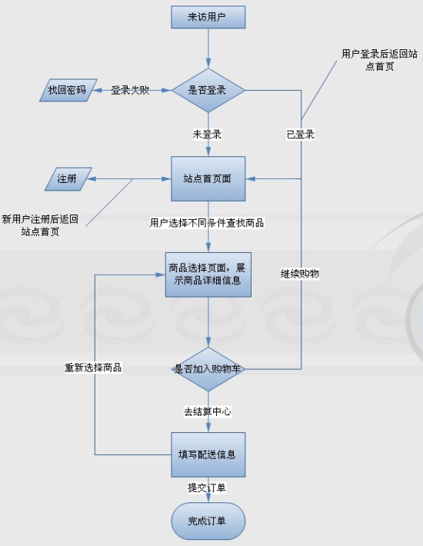
下图是各大功能模块
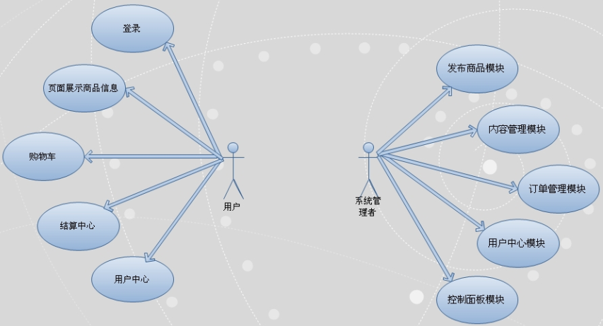
六、测试数据及其结果分析
测试时模拟商家从后台录入商品信息（约30条记录）。上传商品图上。在后台发布站点公告。前台相应的模块调用商品信息，站点公告。不同商品营销策略的使用。各部分数据调用在前台展现正常。
模拟用户从前台注册登录。在商品列表页面上寻找商品。搜索商品。查看商品细节。将商品加入购物车。完成订单提交过程。
模拟管理员在后台对商品信息的维护。用户订单进行查看并处理订单。
在此期间发现商品信息提交出错。上传图片没做大小的限制。不同的营销策略错乱。订单处理失败。多次提交订单等问题。并逐一解决。

七、调试过程中的问题
程
- 调试时遇到了Asp.Net 中 测到有潜在危险的 Request.Form 值这个问题。
解决办法:在尝试修改所传参数及参数传送方式仍未解决后。上网查找得到解决方案。
方法一、修改web.config文件:
<configuration>
<system.web>
<pages validateRequest="false" />
</system.web>
</configuration>
方法二、修改<pages>标签，加上validateRequest="fasle".( <pages validateRequest="false" />)

- 程序开发设计时经常会发生传送参数与数据库结构不一致。导致数据无法正常插入。提示字段不能为空或是字段不存在。
解决办法：一定要保证数据库文档与数据库中版本一致。不能随意修改数据库中字段。如果非要修改数据库中字段。则一定要更新数据库文档。

八、课程设计总结
总结如下：
- 开发过程中版本的控制。学会使用版本控制工具VSS。该工具起到了对项目版本很好的控制。可以防止版本错乱及版本跟踪修改。解决了多人合作开发时版本不一致的问题。提高开发效率。
- 学会统一使用事先约定的项目代码的注释规范及命名规范进行项目开发。使得整个项目完成后。维护起来很方便。
- 学会使用HTTPWATCH工具查看访问网站时的数据量。针对查看到的结果对网站进行细节上的性能调优。
- 学会使用SQL工具查看数据库在有大量用户访问时，找出性能瓶颈。并针对性能瓶颈进行性能优化。

